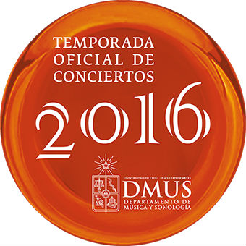

COMPAÑÍA DE MÚSICA CONTEMPORÁNEA “HOMENAJE A CIRILO VILA”
TEMPORADA DE CONCIERTOS DEL DEPARTAMENTO DE MÚSICA DE LA UNIVERSIDAD DE CHILE
Miércoles 20 de julio
19:30 horas
Sala Isidora Zegers
Entrada liberada
- Poema (1965)
- Invocation (1985)
- Secuencia. Momentos para cuarteto de cuerdas (1964)- Cuarteto de Cuerdas
1. Lento muy expresivo,
2. Movido agitato,
3. Lento,
4. Movido violento,
5. Lento,
6. Movido (con ferocidad),
7. Lento (desolado)
- De sueños y evanescencias (2003)
1. Sisífo,
2. Acción de gracia,
3. Copla,
4. Canción de amor,
5. Parábola
Texto: Pedro Lastra
- Del diario de viaje de Johann Sebastián Bach. Pequeño vals a la luz de la luna ossia. Una invitación al vals con tuna de Arnold Schoenberg (2001)
- Canto (1968).
Estreno en Paris, febrero 1969, Theatre de la Musique, Grandes Conciertos de La Sorbonne, organizados por Max Deutsch. Cirilo Vila (dir).

Compañía de Música Contemporánea
Director: Carlos Valenzuela Ramos.

